

**РЕСПУБЛИКА ДАГЕСТАН**

**МУНИЦИПАЛЬНОЕ ОБЩЕОБРАЗОВАТЕЛЬНОЕ УЧРЕЖДЕНИЕ**

**«СРЕДНЯЯ ОБЩЕОБРАЗОВАТЕЛЬНАЯ ШКОЛА №4»**

**АДМИНИСТРАЦИИ ГОРОДСКОГО ОКРУГА «ГОРОД КАСПИЙСК»**

368301 г. Каспийск, ул. Матросова 5-33-17

**Отчет**

**О проведения Республиканской Акции**

**«Волшебство Новогодней поры» в МБОУ «СОШ№4»**

**г Каспийска.**

**Цель : формирование коллективизма, творческой активности ,**

**воспитание стремления совершать добрые дела;**

**развивать самооценку учащихся.**

**Всего добровольцев-250 Количество благополучателей-625**

|  |  |  |  |  |
| --- | --- | --- | --- | --- |
| Название мероприятия | Дата проведения | Количество участников | Количество благо получателей | Ответственные |
| Акция «Новогоднее чудо» | 15.12. | 8 | 2  ул Батырая 7  Абдулманапова  Алферова 12 | Вожатые  волонтеры |
| Акция «Чудесный праздник»-поездка на новогодний спектакль | 20.12.18 | 300 | 300 | ЗДУВР нач.классв  Классные руководители |
| Уроки добра  «Твори добро» | 17.12.18 | 140 | 120 | Вожатые лидеры |
| Акция «Здравствуй елка» | 26.12.18 | 20 | 200 |  |

**Акция « Новогоднее чудо»**

**ответствнные- вожатые ,добровольческий отряд**

**Поздравление слепой девочки**

**Курбановой Анжеллы проживающей по адресу Батырая 7**

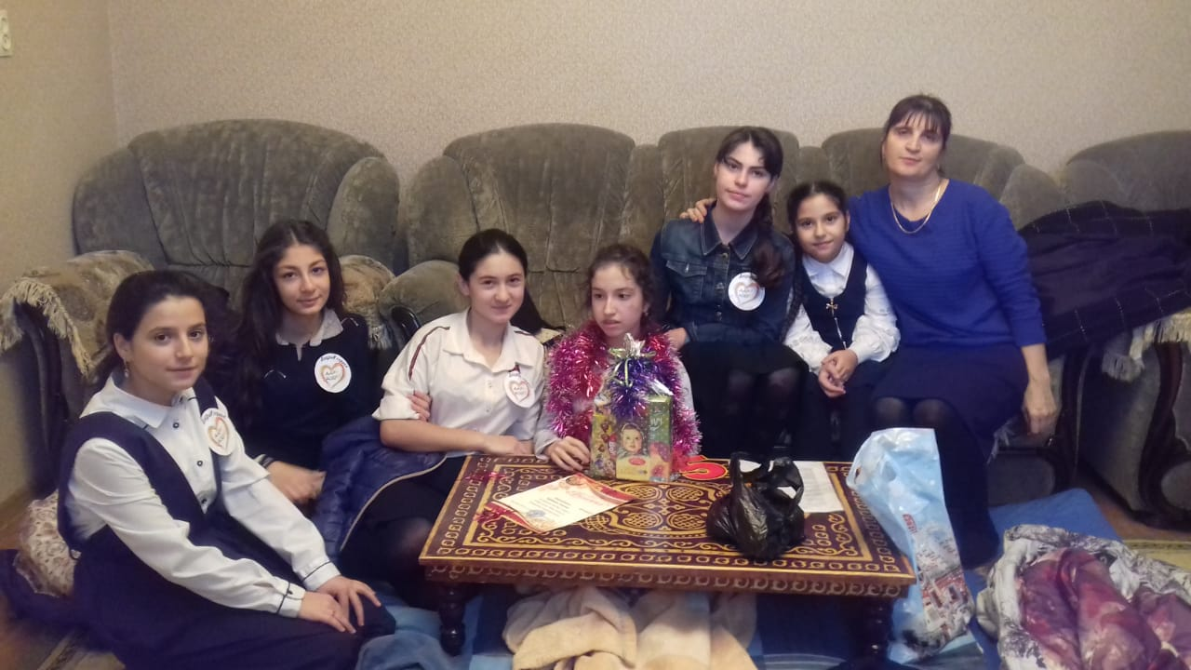

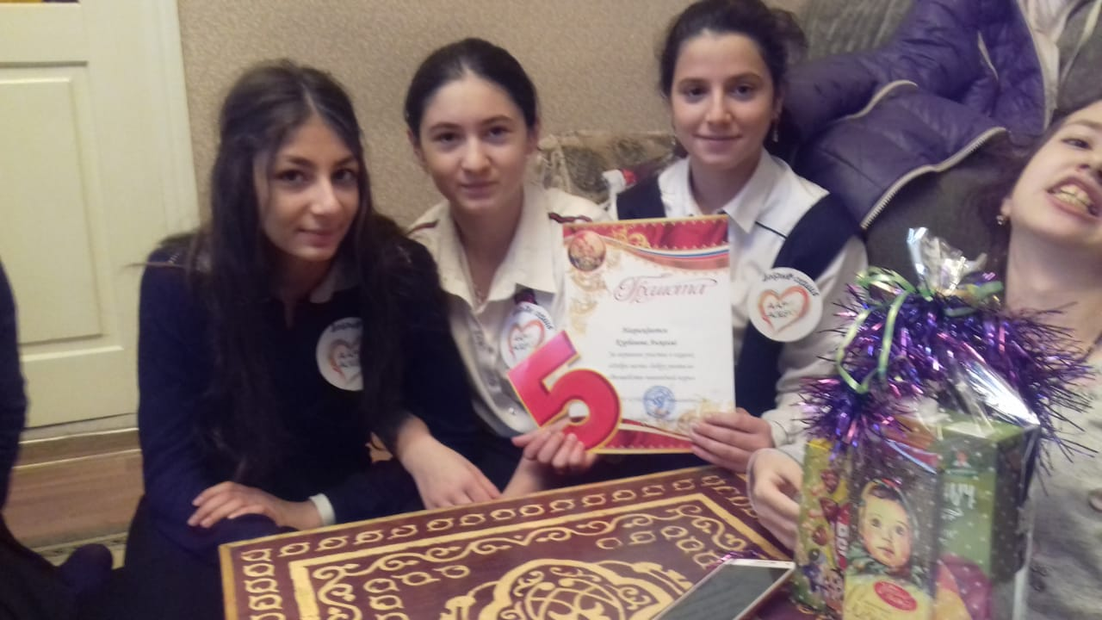

**Акция «Подарок детям»- для детей полусирот**

**проживающих по адресу Алферова 12 кв 67**

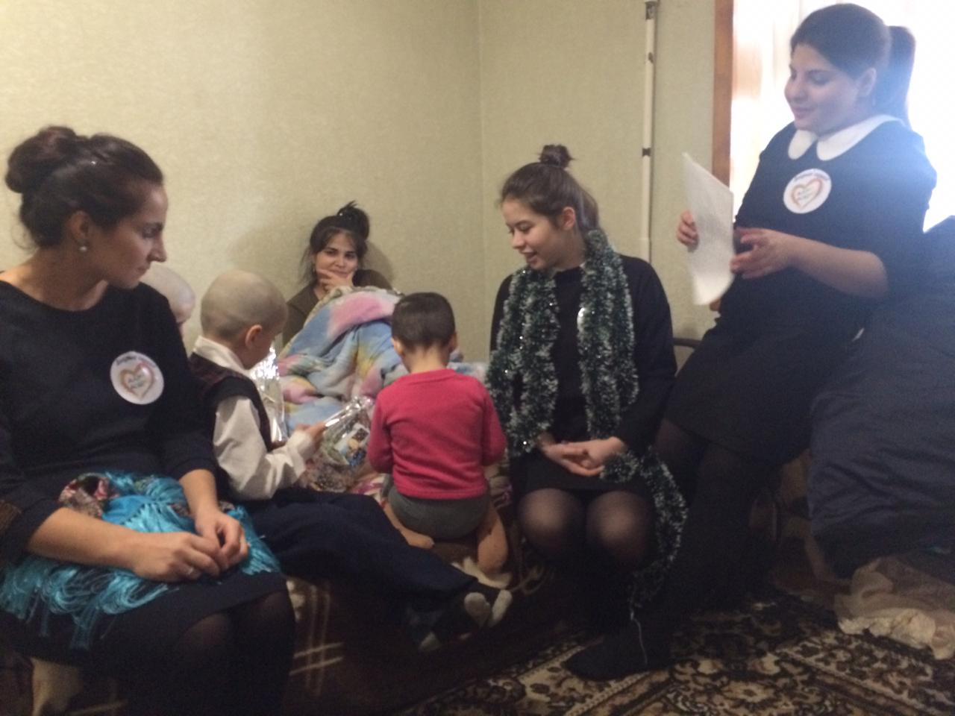

**Уроки добра «Твори добро на благо людям»**

**Цель**: Учить создавать добрые дела, соблюдать правила дорожного движение. Развивать творческие способности детей

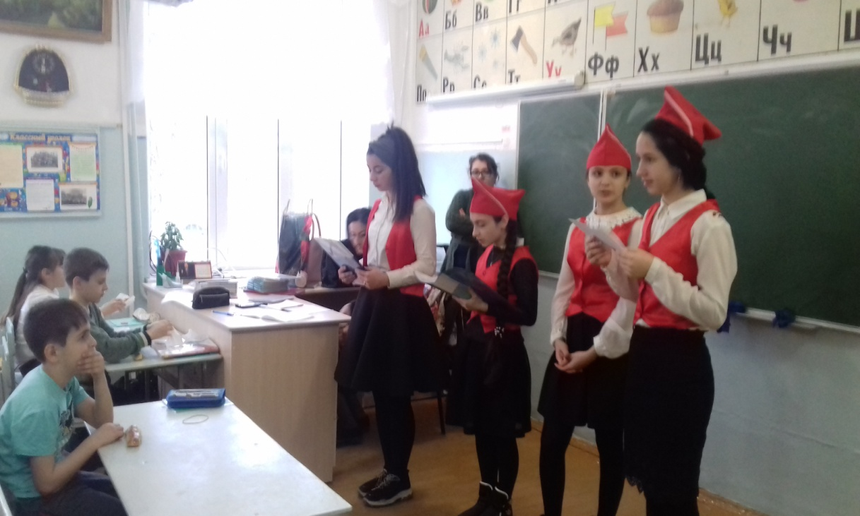

Отряд ЮИД проводит урок «Новый год без происшествий»

Директор МБОУ«СОШ№4» Султанахмедов С.А.